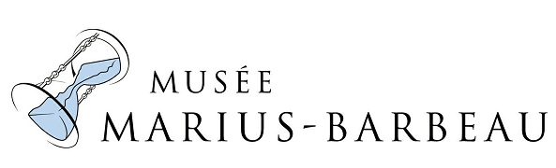

Formulaire d’adhésion 2018-2019

Pour renouveler votre adhésion au Regroupement des Amis du Musée, il suffit de remplir cette section et de la poster, accompagnée d’un chèque, au montant correspondant à la catégorie choisie, au nom du Musée Marius-Barbeau, 139 rue Ste-Christine, St-Joseph-de-Beauce (Québec) G0S 2V0.

Date : ____________________
Nom : _________________________________________________________
Adresse : _________________________________________________________ _
Ville : _________________________________________________________
Code postal : __________________________
Téléphone : __________________________
Courriel : ________________________________________________________
Catégorie (à cocher) : □ Individu 18,00 $ □ Famille: 25,00 $
□ Corporation 50,00 $ □ Donateur: 75,00 $
De quelle façon désirez-vous recevoir nos invitations? □ Par la poste □ Par courriel
Pour fins de statistiques seulement, indiquez votre âge : ________________________

